Приложение № 2
к Приказу Минтранса России от 21.06.2010 № 137
Форма
Реестр
заявок на оказание услуг субъектов естественных монополий в аэропортах Аэропорт Оператор
Хабаровск (Новый) |  | ООО «ТЗК-АЭРО» |  | Телефон: (4212) 26-22-15 Факс: (4212) 26-39-35 e-mail: gmb-tzk@airkhv.khv

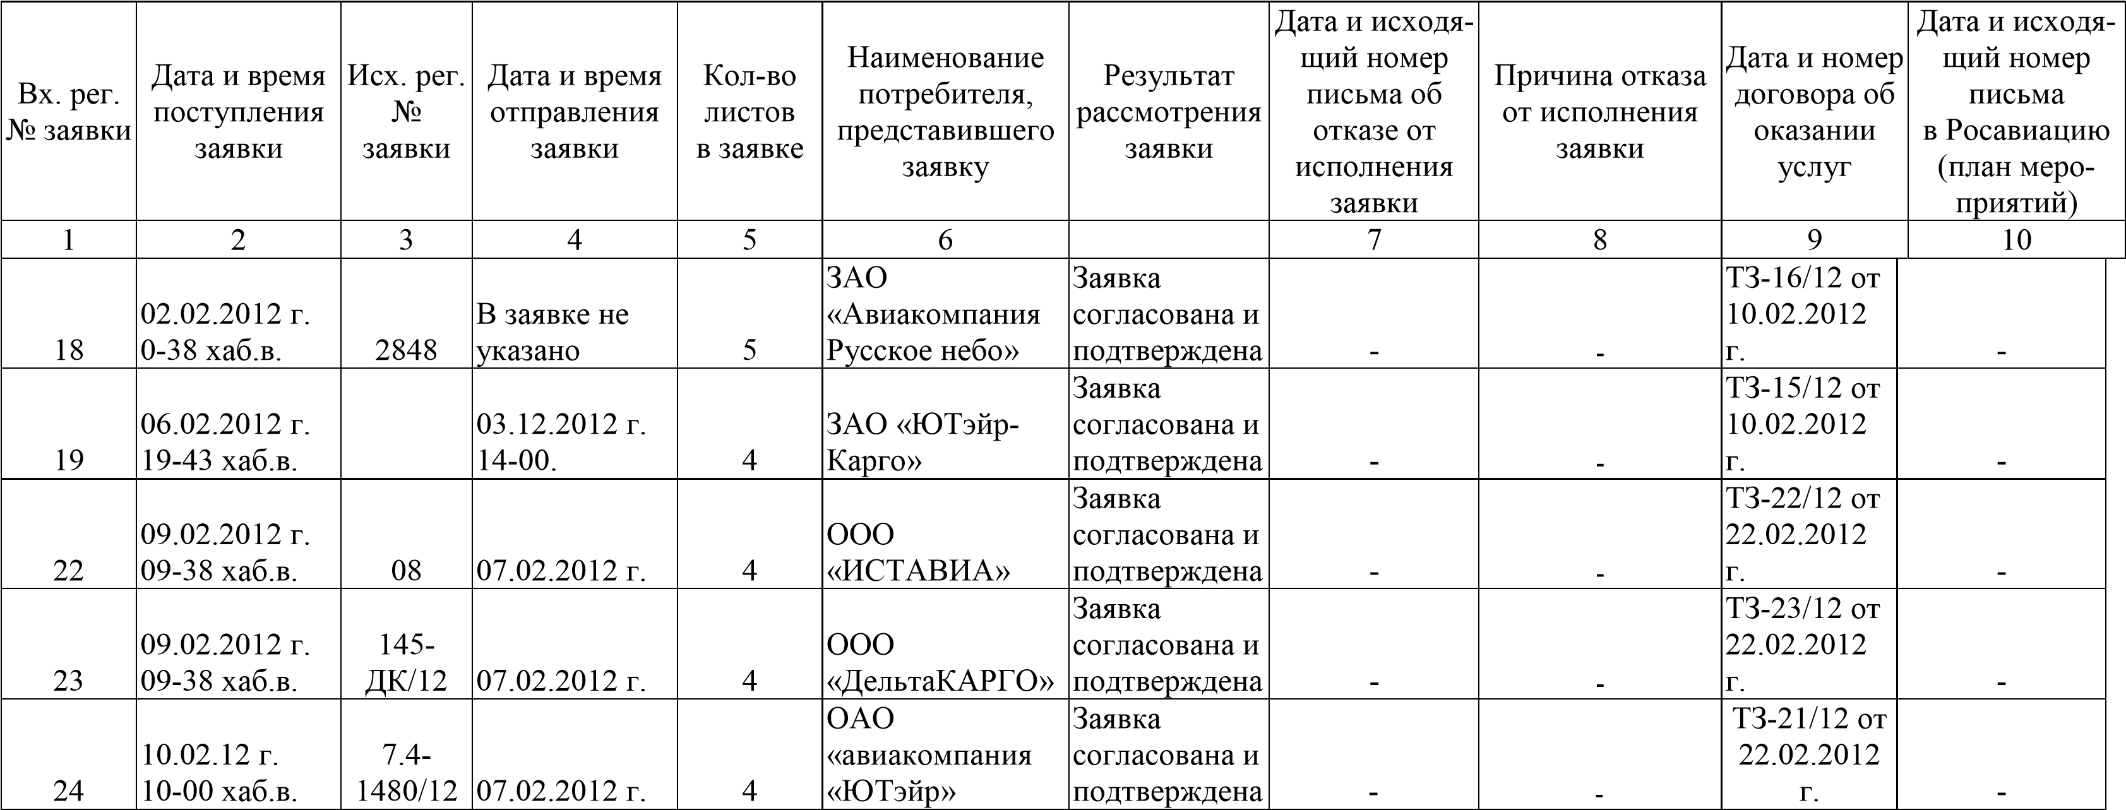

(25) | 27.02.2012 | 33 | 14.02.2012 | 1 | ООО «Авиэйшн  Лоджистик  Сервисес» | Заявка отклонена | - | Письмо от  28.02.2012 г. №39 с просьбой |  | -
49 | 19.03.2012 г.  время не указано | П-33 | 22.02.2012 г.  13ч. 10м. мск | 5 | ООО «Глобал Экспресс» | Заявка согласована и подтверждена | - | - | ТЗ-106/12 от 30.03.2012 г. |  | -
27 | 04.04.2012 г.  время не указано | 23 | 03.04.2012 г.  время не указано | 4 | ООО  «Авиакомпания  «приамурье» | Заявка согласована и подтверждена | - | - | ТЗ-117/12 от  14.04.2012  г. | -
21 | 16.04.2012 г. время не указано | В заявке не указано | 06.04.2012 г.  Время не указано | 5 | ООО «РНАЭРО» | Заявка согласована и подтверждена | - | - | ТЗ-133/12 от  27.04.2012 и  ТЗ-134/12 от  27.04.2012  аннулирова ть заявку | -
57 | 06.06.2012 г. время не указано | В заявке не указано | 04.06.2012 г.  Время не указано | 4 | ООО «АвиаХаб» | Заявка отклонена | №3.2-250/2 от 13.06.2012 г. | Указанные в заявке слоты заявителю не принадлежат | - | -
(30) | 21.06.2012 г. время не указано | 326 | 29.05.2012 г.  Время не указано | 4 | ООО  «Вельтальавиа» | Заявка отклонена | №3.2-3579/12 от 26.06.2012 | Заявка не соответствует  требованиям,  установленным п. 5 правил, утв.  Постановлением  Правительства РФ от 22.07.2009 г.  №599 | - | -
69 | 03.07.2012 г. время не указано | В заявке не указано | 03.07.2012 г. в 10ч. 18м. | 1 | КГСАУ «ДВ  авиабаза» | Заявка согласована и подтверждена | - | - | - | -

132 | 24.08.2012 г. время не указано | П-57/12 | 28.08.2012 г.  15.30 (мск) | 3 | ЗАО  «Авиафотоинфор м» | Заявка согласована и подтверждена | - | - | ТЗ-211/12 от  28.08.2012 | -
319 | 10.09.2012 г. время не указано | 497 | 05.09.2012 г. | 4 | ООО  «Вельтальавиа» | отклонена | 3.2-444 от  18.09.2012 г. | Отсутствие технической возможности | - | -
334 | 26.11.2012 г. время не указано | 11 | 26.11.2012 г.  Время не указано | 4 | ООО  «Восточный  Авиа Альянс» | Заявка согласована и подтверждена | - | - | ТЗ-241/12 от  30.11.2012 | -
233 | 22.03.2013 г.  время не указано | 005-13 | 18.02.2013 г. Время не указано. | 4 | ЗАО «Атлас Джет» | Заявка отклонена | №3.2-173 от 26.03.2013 г. | Заявка не соответствует  требованиям,  установленным п.5 Правил, утв.  Постановлением  Правительства РФ от 22.07.2009 г.  №599 | - | -
508 | 12.09.2013 г. время не указано | 02 | 09.09.2013 г.  Время не указано. | 4 | ООО  «Авиакомпания  «Икар» | Заявка согласована и подтверждена | - | - | ТЗ-81/13 от 16.09.2013
268 | 23.19.2013 г. время не указано | 14/970 | 11.10.2013  09.00 | 4 | ООО «АЙ ФЛАЙ» | Заявка согласована и подтверждена | - | - | ТЗ-86/13 от  23.10.2013
266 | 23.10.2013 г. время не указано | б/н | 22.10.2013 | 2 | «Euro Jet  Intercontinental  Limited» | Заявка согласована и подтверждена | - | - | Договор -  87/13 №ТЗ  от  05.11.2013 | -

920 | 12.12.2013 г. время не указано | 12/12-1 | 12.12.2013 г. | 4 | ООО  «Восточный  Авиа Альянс» | Заявка отклонена | №3.2-659 | Заявка не соответствует требовниям, установленным п.5 Правил, утв.  Постановлением Правительства РФ от 22.07.2009 г.  №599 | -
 | 07.0.2014 г.  Время не указано | 59 | 06.02.2014  Время не указано | 4 | ФГКАУ «ГАК  «223 Летный отряд» МО РФ | Заявка согласована и подтверждена |  |  | ТЗ-02/14 от 10.02.2014  г.
27 | 06.03.2014 г. время не  указано | 69 | 04.03.2014 г. | 4 | ООО  «Авиакомпания «Sky Bishkek» | Заявка согласована и подтверждена |  |  | ТЗ-08/14
212 | 25.03.2014 г. время не указано | 18/1853 | 25.03.2014 г. | 4 | ГУП «ГУСС  «Дальспецстрой при Спецстрое  России» | Заявка согласована и подтверждена |  |  | ТЗ-194/14
1241 | 18.05.2015г. время не указано | 03/к | 15.05.2015 время не указано | 4 | ООО  «Дальнереченск Авиа» | Заявка согласована и подтверждена |  |  | Договор №  3-251/15 от  22.05.2015  г.
194 | 15.07.2015г. время не  указано. | КАН  176/0715 | 14.07.2015 г. в  13-00 МСК | 5 | ООО «Капитал Авианефть» | Заявка согласована и подтверждена |  |  | Договор  №Т3-72/15  от  15.07.2015
0206 | 15.07.2015г. время не  указано. | Кс/111 | 10.01.2015 | 4 | ЗАО «Летные проверки системы» | Заявка согласована и подтверждена |  |  | Договор  №Т3-78/15  от  30.07.2015
0212 | 27.07.2015 | Номер не указан | 24.07.2015 | 4 | ООО ПКФ «КАТЭКАВИА» | Заявка согласована и подтверждена |  |  | Договор № Т3-02/15 от  29.07.2015

б/н | 27.08.2015 9:13 | 1969 | 26.08.15 17:00 | 4 | ЗАО  «Авиакомпания  РОЯЛ ФЛАЙТ» | Заявка отозвана  потребителем (исх. 2488 от  22.10.15)
348 | 15.10.2015 | 1318 | 13.10.2015  Время 13-00 | 2 | ОАО «224 ЛО» | Заявка согласована и подтверждена |  |  | Договор Т3113/15 от  12.10.2015  г.
40 | 05.02.2016 | номер не указан | время не указано | 4 | ФГБУ «АСК МЧС России» | Заявка согласована и подтверждена |  |  | Договор №Т3-08/16 от 10.02.2016
08 | 09.01.2018 | 1-34-2311 | 25.12.2017  время не указано | 4 | ФГБУ «АСК МЧС России» | Заявка согласована и подтверждена |  |  | Договор № Т3-151/17 от 21.12.2017
279 | 05.04.2018 | не указано | не указано | 4 | ФГБУ «АСК МЧС России» | Заявка согласована и подтверждена |  |  | Договор № Т3-35/18
137 | 28.02.2019 | 1-34-297 | 27.02.2019 | 4 | ФГБУ «АСК МЧС России» | Заявка согласована и подтверждена |  |  | Договор № Т3-19/19 от 12.03.2019
677 | 01.10.2019 | 1-34-1596 | 30.09.2019 | 4 | ФГБУ «АСК МЧС России» | Заявка согласована и подтверждена |  |  | Договор № Т3-101/19
893 | 09.12.2019 | 1-34-2020 | 09.12.2019 | 4 | ФГБУ «АСК МЧС России» | Заявка согласована и подтверждена |  |  | Договор №Т3-135/19
57 | 23.01.2020 | 1-34-104 | 22.01.2020 | 4 | ФГБУ «АСК МЧС России» | Заявка согласована и принята |  |  | Договор № Т3-18/20
112* | 11.02.2020 время не указано | 285-1-18-7 | 10.02.2020 10:00 | 4 | ФГБУ «Южный АСЦ МЧС России» | Заявка согласована и принята |  |  | Договор № Т3-26/20 от 21.02.2020
314 | 21.05.2020 время не указано | 1-34-853 | 20.05.2020 | 4 | ФГБУ «АСК МЧС России» | Заявка согласована и принята |  |  | Договор № Т3-62/20 от 29.05.2020
547 | 01.09.2020 15:00 | 125 | 01.09.2020 | 2 | ООО «КТК» | Заявка согласована и принята |  |  | Договор № Т3-92/20 от 28.09.2020

